7 kwietnia 2023 r. ̶ Światowy Dzień Zdrowia
̶ Światowa Organizacja Zdrowia będzie obchodzić 75. rocznicę swojego istnienia.

W 1948 roku kraje z całego świata połączyły siły i założyły WHO (Światowa Organizacja Zdrowia), aby promować zdrowie, zapewniać światu bezpieczeństwo i służyć bezbronnym – aby każdy i wszędzie mógł osiągnąć najwyższy poziom zdrowia i dobrego samopoczucia.

75. rocznica WHO jest okazją do spojrzenia wstecz na sukcesy zdrowia publicznego, które poprawiły jakość życia w ciągu ostatnich siedmiu dekad. To także okazja do zmotywowania do działania, aby stawić czoła wyzwaniom zdrowotnym dnia dzisiejszego ̶ i jutra.

Dołącz do WHO w drodze do osiągnięcia zdrowia dla wszystkich.

- Zdrowie dla wszystkich: ostateczny cel.

Zaangażowanie Światowej Organizacji Zdrowia w program „Zdrowie dla wszystkich”, oparte na demokratycznej idei, że wszyscy ludzie są równi, jasno zabłysło w jej konstytucji założycielskiej z 1948 r. Konstytucja była dokumentem bez precedensu w świecie niestabilnym po zniszczeniach Drugiej Wojny Światowej, wejściem na transformacyjną ścieżkę, aby docenić każde ludzkie życie. Bezkompromisowo wzywała do uznania zdrowia za podstawowe prawo każdego człowieka oraz podstawę pokoju i bezpieczeństwa.

Przez dziesięciolecia WHO zajmowała się kluczowymi wyzwaniami swojej misji: przewodziła wysiłkom na rzecz poprawy warunków społecznych, aby ludzie rodzili się, wzrastali, pracowali, żyli i starzeli się w dobrym zdrowiu. WHO odgrywa również kluczową rolę w globalnej promocji integracji płci i niepełnosprawności. Jednak taki postęp jest stale zagrożony przez utrzymujące się nierówności zdrowotne. Dlatego cel, jakim jest osiągnięcie zdrowia dla wszystkich, pozostaje dziś tak samo ważny jak 75 lat temu. Dla WHO pozostaje to kluczową drogą do osiągnięcia celu zrównoważonego rozwoju ONZ (SDG) 3, wzmocnionego przez 16 innych celów zrównoważonego rozwoju, które mają zostać osiągnięte do 2030 r.

Zdjęcie: Dyplomaci zebrani w San Francisco w Kalifornii w celu utworzenia Organizacji Narodów Zjednoczonych zgadzają się, że we współczesnej historii współpraca między krajami była niewystarczająca, aby kontrolować rozprzestrzenianie się niebezpiecznych chorób na całym świecie. Wspólnie decydują o potrzebie globalnej organizacji nadzorującej globalne zdrowie i planują utworzenie WHO. © ONZ
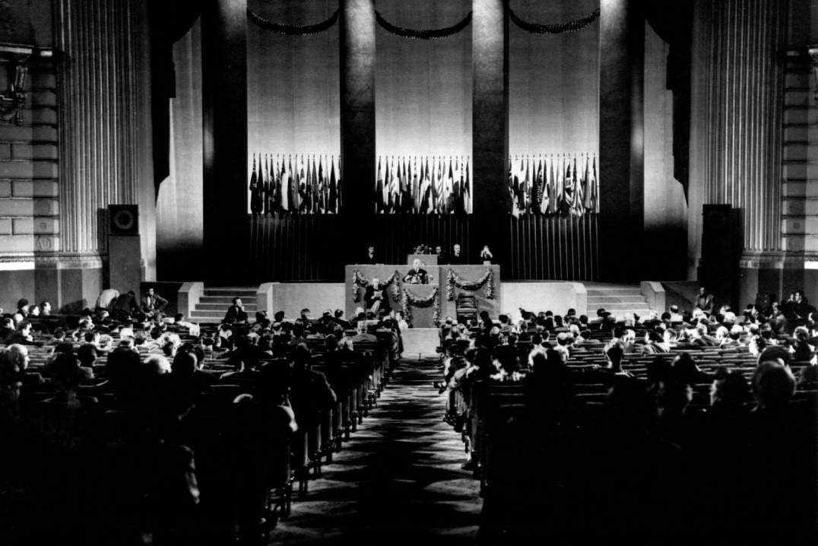
- Łagodzenie śmiertelnych chorób

Jedną z kluczowych misji WHO jest zapobieganie, łagodzenie i całkowite zatrzymanie rozprzestrzeniania się śmiertelnych infekcji. W wyniku bezprecedensowego globalnego partnerstwa w 1980 r. ospa prawdziwa została wyeliminowana z certyfikatem WHO. Ospa była wysoce zaraźliwą i śmiertelną chorobą, która w samym tylko XX wieku pochłonęła około 300 milionów istnień ludzkich.
Na początku lat 20. XXI wieku świat jest bliski wyeliminowania dwóch innych szkodliwych chorób – polio i guinea-worm (choroba pasożytnicza). Globalna Inicjatywa Eliminacji Polio WHO współpracuje i wspiera wysiłki, które pomogły osiągnąć 99,9% redukcję rozprzestrzeniania się polio.

Zdjęcie: pergamin podpisany w Genewie 9 grudnia 1979 r. przez członków Światowej Komisji ds. Certyfikacji Zwalczania Ospy. W 1966 roku 19. Światowe Zgromadzenie Zdrowia zwróciło się do Dyrektora Generalnego WHO o zainicjowanie działań w celu przeprowadzenia ogólnoświatowego programu zwalczania ospy. Historycznie rzecz biorąc, program pozostaje jednym z największych osiągnięć WHO, ponieważ w 1980 r. 33. Światowe Zgromadzenie Zdrowia zatwierdziło wnioski Światowej Komisji ds. Certyfikacji Zwalczania Ospy, że ospa została wyeliminowana na całym świecie i że powrót wirusa jest mało prawdopodobny. © WHO / Naomi Wenger
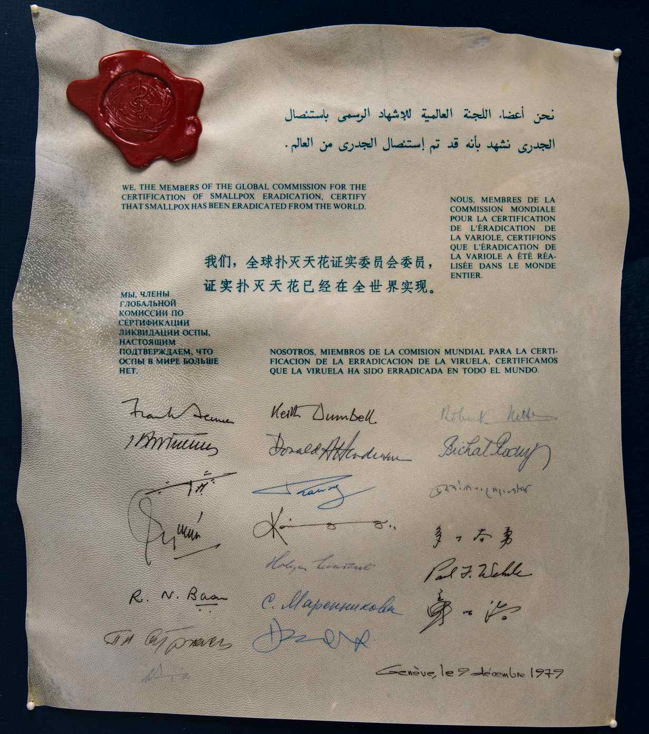

- Ochrona ludzi przed pandemiami

WHO każdego dnia wykrywa tysiące sygnałów alarmowych dotyczących zdrowia i działa na rzecz ochrony ludzi przed zagrożeniami i skutkami epidemii i pandemii. W ciągu ostatnich dziesięcioleci WHO była na pierwszej linii wszystkich poważnych zagrożeń zdrowotnych: od cholery i eboli po ptasią grypę (H5N1), SARS i pandemię COVID-19. Za każdym razem unikalna rola WHO jako organizatora, wiedza techniczna i partnerstwa są aktywowane, aby szybko i na dużą skalę reagować, przenosząc ludzi, zasoby i dostawy tam, gdzie są najbardziej potrzebne. Podejmowane są dyskusje i decyzje, często w najtrudniejszych warunkach, w celu udostępniania danych i zasobów oraz poczynienia postępów naukowych, aby świat mógł przezwyciężyć kryzys.

Tylko w latach 2020-2021 WHO zareagowała na 87 nagłych przypadków zdrowotnych oprócz COVID-19. WHO ustanowiła Międzynarodowe Przepisy Zdrowotne (IHR) w 1969 r. i zrewidowała je w 2005 r. jako porozumienie między państwami członkowskimi dotyczące współpracy w celu zapobiegania i reagowania na ostre zagrożenia dla zdrowia publicznego, które mogą przekraczać granice i zagrażać ludziom na całym świecie. Opracowywane jest nowe globalne porozumienie w sprawie pandemii w konsultacji ze 194 państwami członkowskimi i szerokim gronem interesariuszy publicznych, którego celem jest zbudowanie przyszłościowej strategii ochrony nowych pokoleń przed pandemiami w XXI wieku.

Zdjęcie: WHO wspierała gotowość i reagowanie na COVID-19 dla narażonych uchodźców Rohingya i społeczności przyjmujących w Cox’s Bazar w Bangladeszu. © WHO / Blink Media – Fabeha Monir

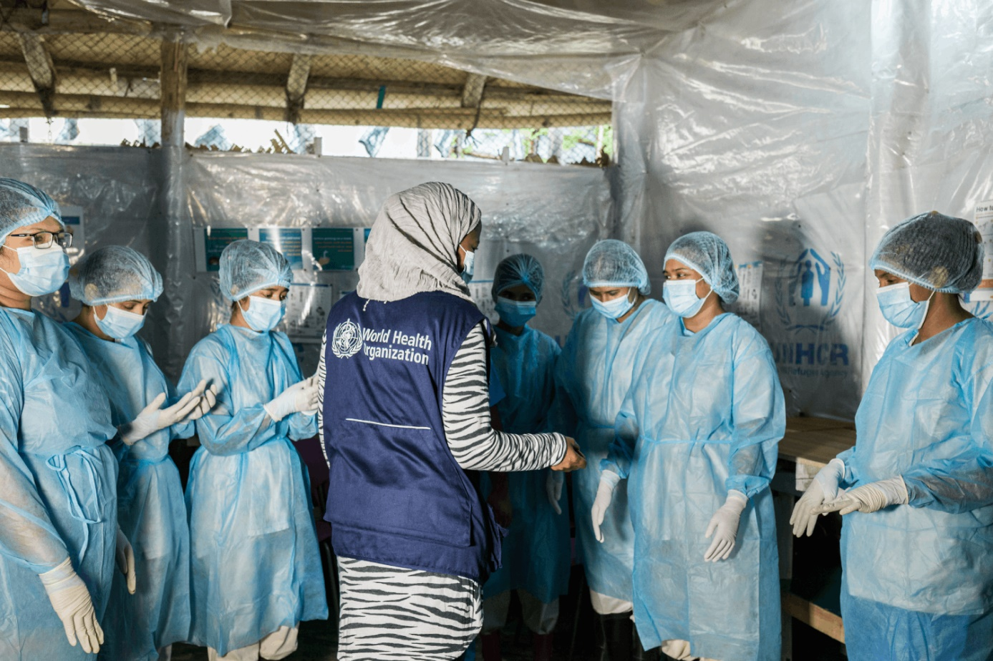
4 Pokój dla zdrowia, zdrowie dla pokoju

WHO odgrywa często niewidoczną rolę w negocjacjach dotyczących usług humanitarnych i zdrowotnych podczas wojen i konfliktów. Od lat 80. WHO realizuje projekty „Zdrowie jako pomost do pokoju” w Afryce, Azji, Europie i Ameryce Łacińskiej, prowadząc interwencje humanitarne w miejscach konfliktów. Z pomocą WHO w latach 90. walczące regiony Bośni zgodziły się zezwolić na swobodny przepływ karetek pogotowia i pomocy medycznej w nagłych wypadkach, kontynuować szczepienia przeciwko polio oraz kampanie przeciw gruźlicy i HIV.

Personel WHO nadal wykonuje niebezpieczne obowiązki w strefach konfliktów od Iraku po Libię i od Sudanu po Ukrainę. Na wielu terytoriach narastają konflikty i chaos. Na przykład we wschodnim regionie Morza Śródziemnego panuje największy na świecie kryzys zdrowotny związany z uchodźcami i migrantami, a połowa z 22 krajów i terytoriów pozostaje w stanie ostrej lub długotrwałej sytuacji nadzwyczajnej.

W 2019 roku WHO uruchomiła program Global Health for Peace, aby przyspieszyć promocję opieki zdrowotnej w strefach konfliktów, usuwając podstawowe bariery dla pokoju.

Zdjęcie: W wiosce Sienna w regionie Duhok w północnym Iraku jazydzcy mężczyźni, kobiety i dzieci ustawiają się w kolejce do mobilnej kliniki wspieranej przez WHO, aby uzyskać potrzebną im opiekę medyczną. W wiosce mieszka około 1500 Jazydów, wielu z nich w niedokończonych budynkach. Zostali wysiedleni z góry Sindżar w 2014 r. © WHO / Sebastian Meyer
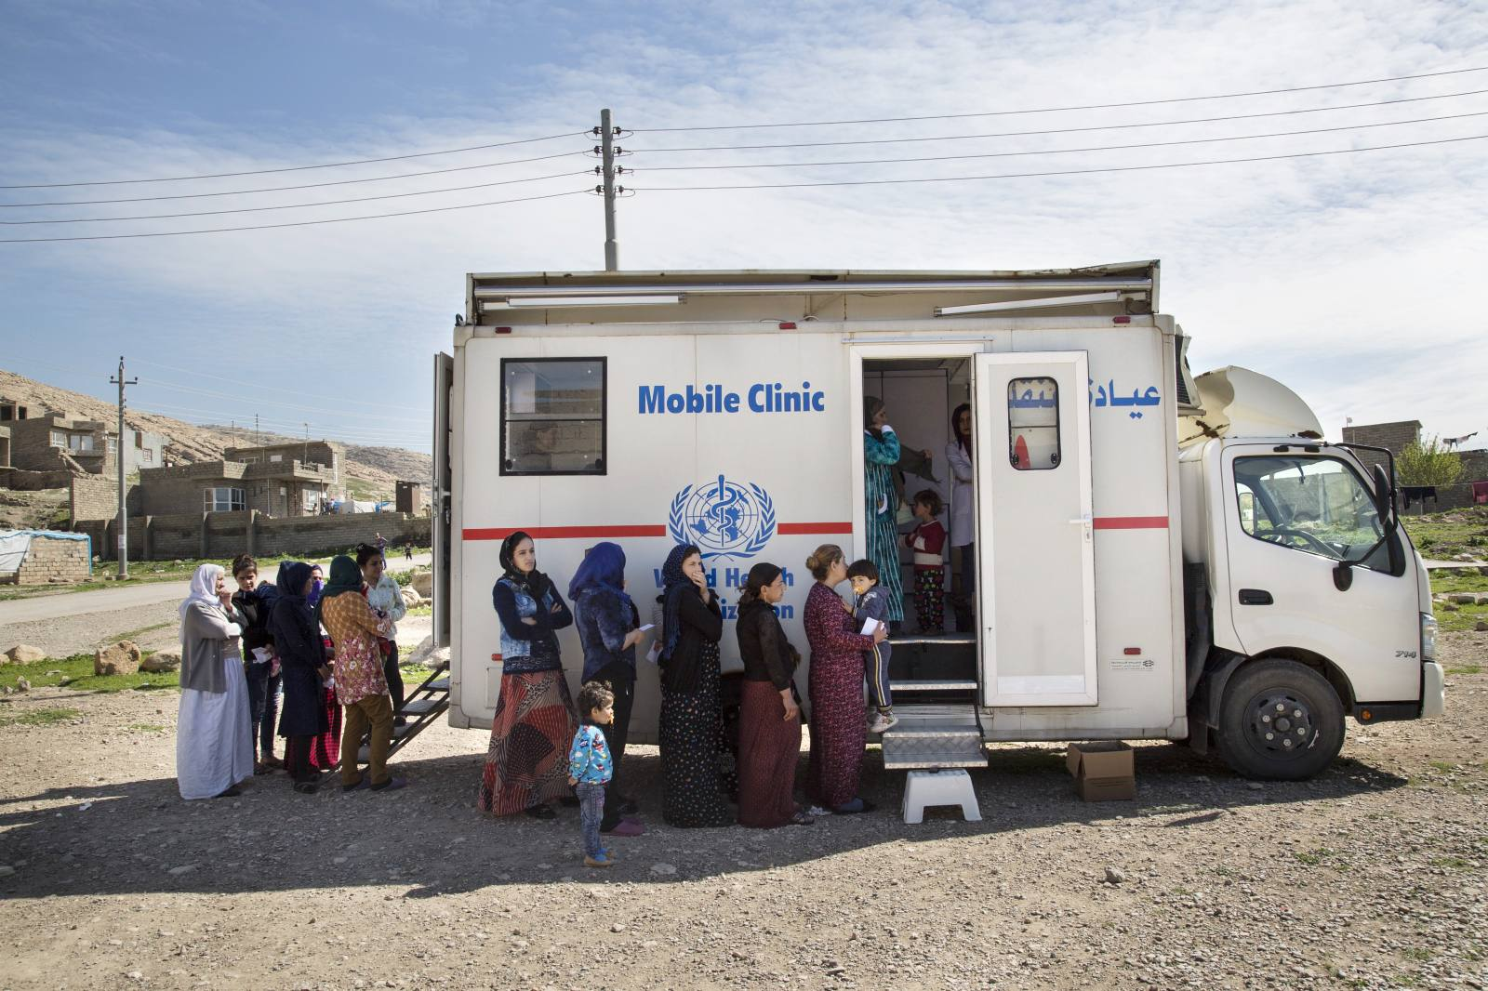

- Kierowanie polityką i normami dotyczącymi zdrowia

WHO jest światowym autorytetem w zakresie wydawania zasad i wytycznych w celu poprawy zdrowia ludzi. W 1981 roku państwa członkowskie WHO przyjęły Międzynarodowy Kodeks Marketingu Produktów Zastępujących Mleko Kobiece. Do 2020 roku kodeks został wdrożony w 136 krajach, promując karmienie piersią milionów dzieci.

W 2003 roku państwa członkowskie WHO przyjęły pierwszy na świecie traktat dotyczący zdrowia publicznego – Ramową konwencję o ograniczeniu użycia tytoniu (FCTC). Traktat, obowiązujący obecnie w 181 krajach, chroni obecne i przyszłe pokolenia przed niszczycielskimi skutkami używania tytoniu. Od 2021 roku używanie tytoniu spadało w 150 krajach dzięki wdrożeniu FCTC.

To tylko dwa przykłady tego podstawowego mandatu WHO. Każdego dnia eksperci WHO są na wezwanie, aby zebrać najlepsze dostępne dowody naukowe dotyczące problemów zdrowotnych – od anemii po tłuszcze trans, zapalenie wątroby i nadciśnienie. Rygorystycznie oceniają dowody, konsultując się z sieciami ekspertów, decydentami, praktykami i społeczeństwem obywatelskim, aby stworzyć standardy i wytyczne w celu kształtowania lepszych polityk w celu poprawy naszego zdrowia.

Zdjęcie: Guido (po lewej) i Livia (po prawej) uczestniczą w warsztatach antytytoniowych „Agent 00 Cigarettes, LILT Mission” z wolontariuszką Alice (w środku). Warsztaty są częścią kampanii LILT (Włoska Liga Walki z Rakiem) mającej na celu edukację dzieci na temat niebezpieczeństw związanych z paleniem i zachęcenie ich do dokonywania zdrowych, wolnych od tytoniu wyborów życiowych, które odbędą się 9 marca 2021 r. w Mediolanie we Włoszech. © WHO / Blink Media — Francesca Volpi

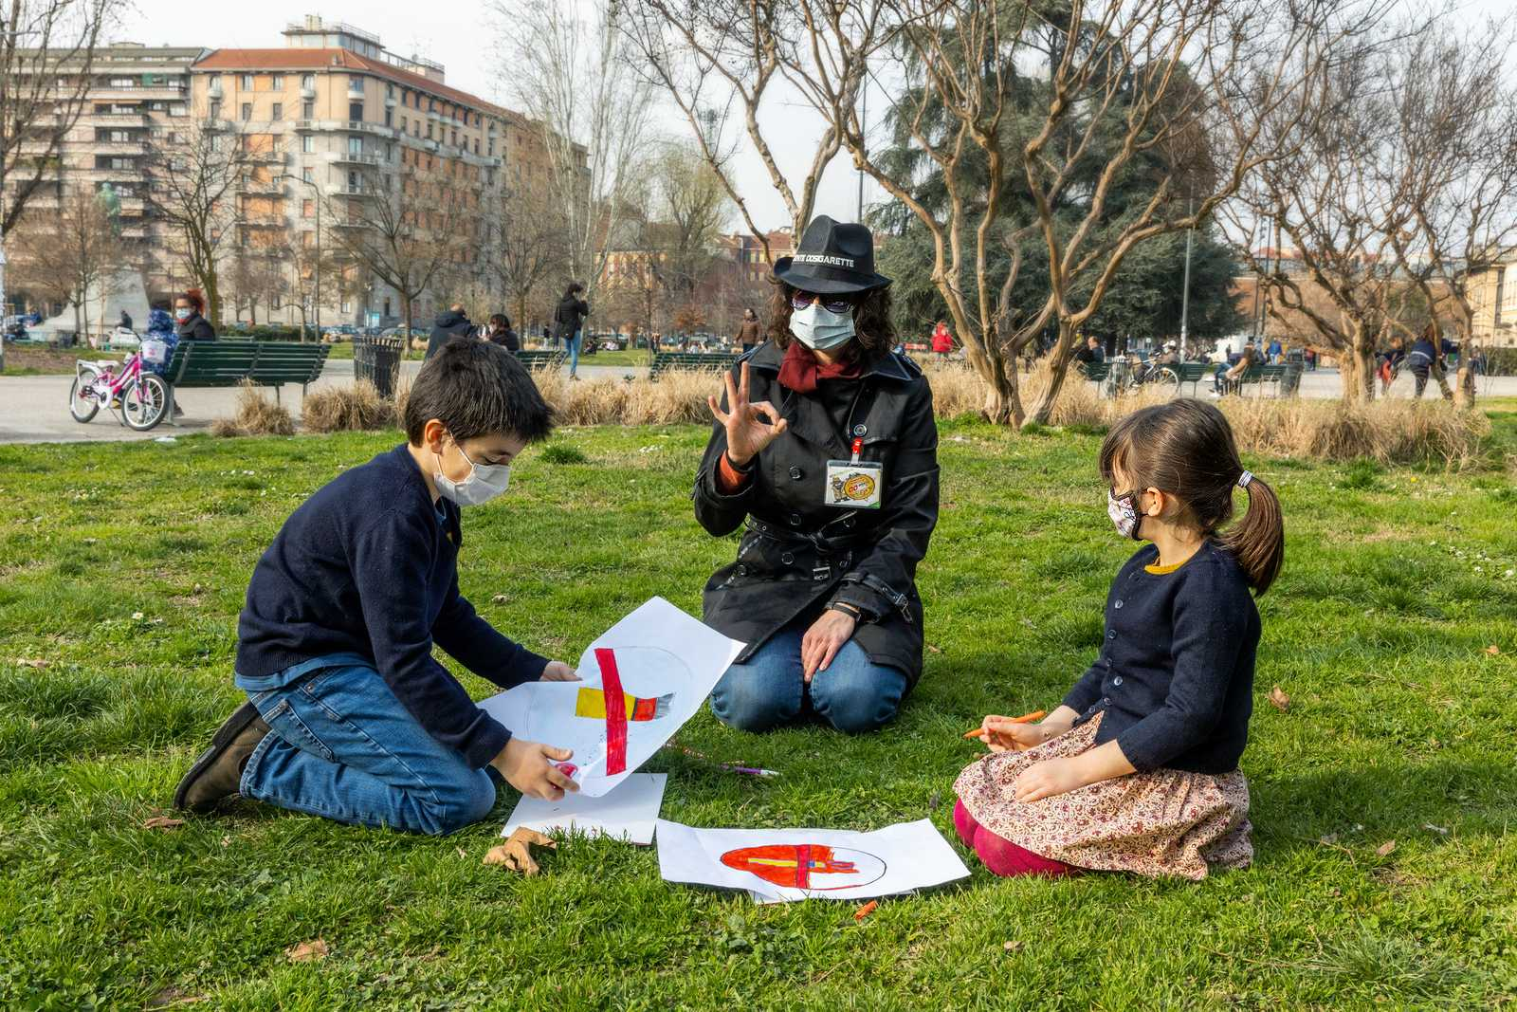

- Zapobieganie chorobom poprzez szczepienia

WHO odegrała pionierską rolę w dostarczaniu szczepionek zapobiegających chorobom. Organizacja ustanowiła swój Rozszerzony Program Szczepień w 1974 roku, aby wspierać wprowadzanie szczepionek dziecięcych na całym świecie, ukierunkowanych na wiele chorób jednocześnie, nie pozostawiając nikogo w tyle. Mamy teraz szczepionki, które chronią nas przed ponad 20 chorobami zagrażającymi życiu, pomagając ludziom w każdym wieku żyć dłużej i zdrowiej.

Szczepienia zapobiegają obecnie 3,5-5 milionom zgonów rocznie z powodu chorób takich jak tężec, krztusiec, grypa i odra. Ponieważ choroby takie jak polio i błonica wypadają z żywej pamięci, ludzie są coraz częściej szczepieni przeciwko chorobom, których nigdy nie widzieli, co utrudnia zrozumienie, jak niszczycielskie mogą być. Szczepionki przeciwko wirusowi Ebola, małpiej ospie, żółtej febrze i cholerze mogą pomóc w zapobieganiu rozprzestrzenianiu się tych chorób.

W 2021 roku wprowadzono nową szczepionkę przeciw malarii – pierwszą przeciwko pasożytom – z obietnicą ratowania tysięcy młodych ludzi każdego roku. Ponadto WHO współpracuje z krajami w celu wdrożenia programu szczepień 2030, aby zbudować świat, w którym wszyscy i wszędzie w pełni korzystają ze szczepionek dla dobrego zdrowia i dobrego samopoczucia.

Zdjęcie: Sześciomiesięczna Lordina otrzymuje nową szczepionkę przeciw malarii w klinice społeczności Breman-Amanfopong w Ghanie. WHO zaleca przełomową szczepionkę przeciw malarii dla dzieci mieszkających na obszarach o umiarkowanym lub wysokim stopniu przenoszenia malarii. Długo oczekiwana szczepionka przeciw malarii jest przełomem w nauce, zdrowiu dzieci i kontroli malarii. Jest to pierwsza szczepionka przeciwko pasożytowi, która każdego roku może uratować dziesiątki tysięcy młodych ludzi. © WHO / Francis Kokoroko

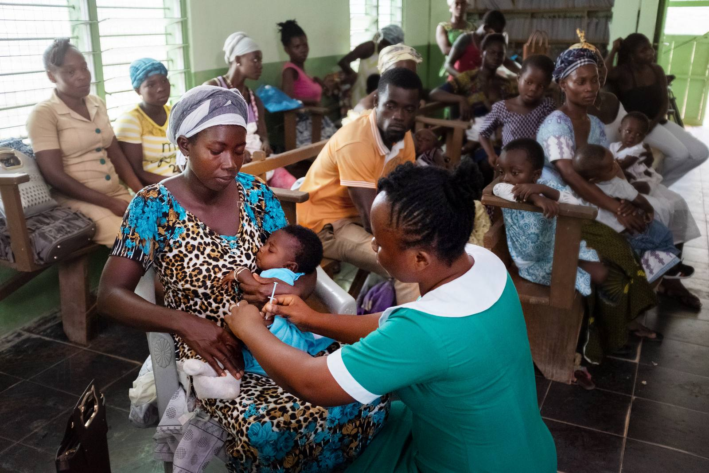

7.Sprostanie wyzwaniom zdrowotnym związanym z klimatem

Zmiana klimatu jest obecnie największym zagrożeniem dla zdrowia ludzkości. Wpływa na jakość powietrza, wodę pitną, zaopatrzenie w żywność, warunki sanitarne, schronienie i środowisko jako całość. WHO promuje lepsze dane, naukę, politykę i zarządzanie w celu lepszego zarządzania środowiskowymi zagrożeniami dla zdrowia i ich skutkami.
WHO przoduje w rozwiązywaniu rosnącego ryzyka związanego z wyzwaniami zdrowotnymi związanymi z klimatem, ustanawiając w latach 90. program dotyczący zmian klimatu i zdrowia. Program wspiera kraje w opracowywaniu kompleksowych planów działania w celu przeciwdziałania skutkom zdrowotnym zmian klimatycznych, budowaniu bardziej odpornych, bezemisyjnych i zrównoważonych systemów i obiektów opieki zdrowotnej. W 2021 r. WHO powołała Sojusz na rzecz działań transformacyjnych w dziedzinie klimatu i zdrowia (ATACH) w celu budowy odpornych na zmianę klimatu i zrównoważonych systemów opieki zdrowotnej, wykorzystując zbiorową siłę państw członkowskich WHO i innych zainteresowanych stron do realizacji tego programu w odpowiednim tempie i na dużą skalę; oraz promować włączenie zmian klimatycznych i powiązań zdrowotnych do odpowiednich planów krajowych, regionalnych i globalnych. Od stycznia 2023 r. do Sojuszu zobowiązały się ponad 62 kraje.

Zdjęcie: 20 września 2022 r. Intore (po lewej) jest badany pod kątem niedożywienia przez członka mobilnego zespołu medycznego w Korr, Marsabit. Miliony w większym Rogu Afryki stoją w obliczu dotkliwego głodu, ponieważ region ten stoi w obliczu jednej z najgorszych susz w ostatnich dziesięcioleciach. Wielu ludzi opuściło swoje domy w poszukiwaniu pożywienia i wody oraz pastwisk dla zwierząt. Wysiedleniom na dużą skalę często towarzyszy pogorszenie higieny i warunków sanitarnych. Wybuchy chorób zakaźnych są poważnym problemem, zwłaszcza w połączeniu z niskim poziomem szczepień i dostępnością usług zdrowotnych. © WHO / Billy Miaron

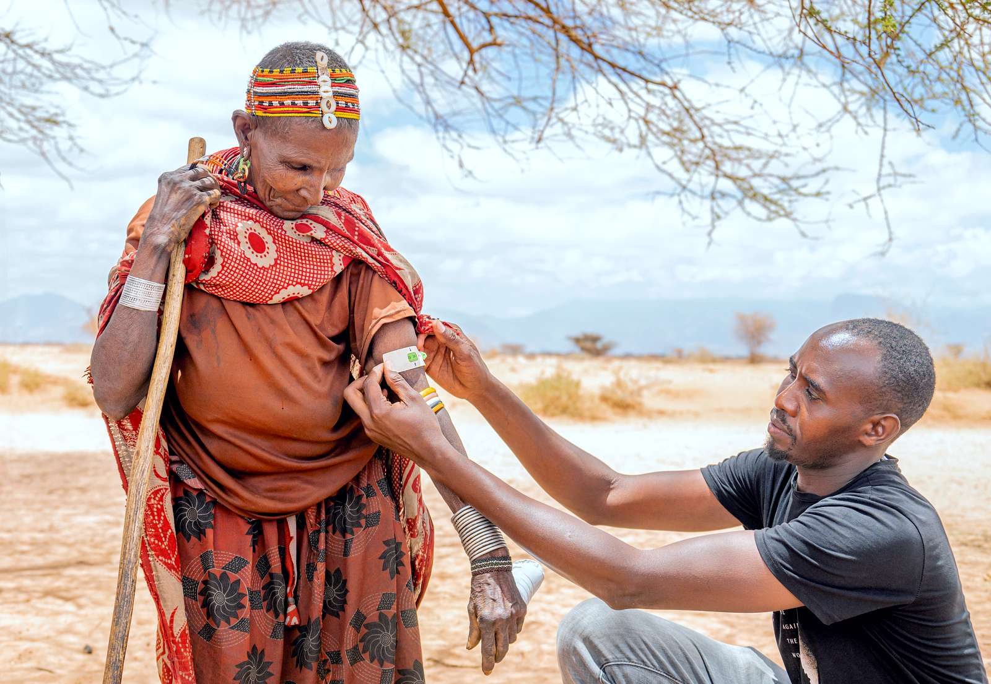

Sukcesy zdrowotne ostatnich dziesięcioleci nie byłyby możliwe bez koncentracji i zaangażowania WHO w naukę i innowacje. W 1972 roku WHO ustanowiła Specjalny Program Badań i Szkoleń w zakresie Rozrodu Człowieka „HRP” poświęcony badaniom nad zdrowiem i prawami seksualnymi i reprodukcyjnymi.

W 1975 roku WHO założyła i rozpoczęła prowadzenie Specjalnego Programu Badań i Szkoleń w zakresie Chorób Tropikalnych „TDR”, globalnego programu współpracy naukowej, który pomaga ułatwiać, wspierać i wpływać na wysiłki na rzecz zwalczania chorób związanych z ubóstwem.

W napędzanym technologią XXI wieku WHO zapewnia, że ​​nauka pozostaje ostatecznym przewodnikiem w jej pracy. W ramach swojego programu transformacji w 2019 r. WHO utworzyła nowy Wydział Nauki działający w obszarach zdrowia publicznego.

Utworzenie Działu Naukowego okazało się strzałem w dziesiątkę, aby pomóc w walce z pandemią COVID-19, w szczególności poprzez szybkie reagowanie na podstawie rygorystycznych danych naukowych oraz pomoc w koordynowaniu opracowywania i dystrybucji szczepionek przeciwko tej chorobie, z naciskiem na równość. Ponadto w 2021 r. WHO powołała Radę Naukową, organ konsultacyjny zrzeszający czołowych naukowców na świecie, w celu udzielania porad dotyczących pojawiających się zagadnień naukowych i technologii o wysokim priorytecie, które mogą bezpośrednio wpłynąć na zdrowie na świecie lub je ulepszyć.

Dzięki tym inicjatywom WHO pozostaje w czołówce nauki, zapewniając, że nowe narzędzia i produkty mogą przynosić korzyści wszystkim ludziom, którzy ich potrzebują.

